Do czego służy Lampa pierścieniowa led 60w i gdzie ją kupić?
W naszym blogpoście odpowiadamy na pytania do czego służy Lampa pierścieniowa led 60w i gdzie ją kupić. Zachęcamy do zapoznania się z artykułem.

Do czego może się przydać lampa pierścieniowa led 60w?
W jakich czynnościach lampa pierścieniowa led 60w może być niezbędna? Przeczytaj o tym w naszym artykule, gdzie podaje kilka przykładów zastosowania lampy tego typu.
Pierścieniowe, ledowe lampy i ich zastosowanie

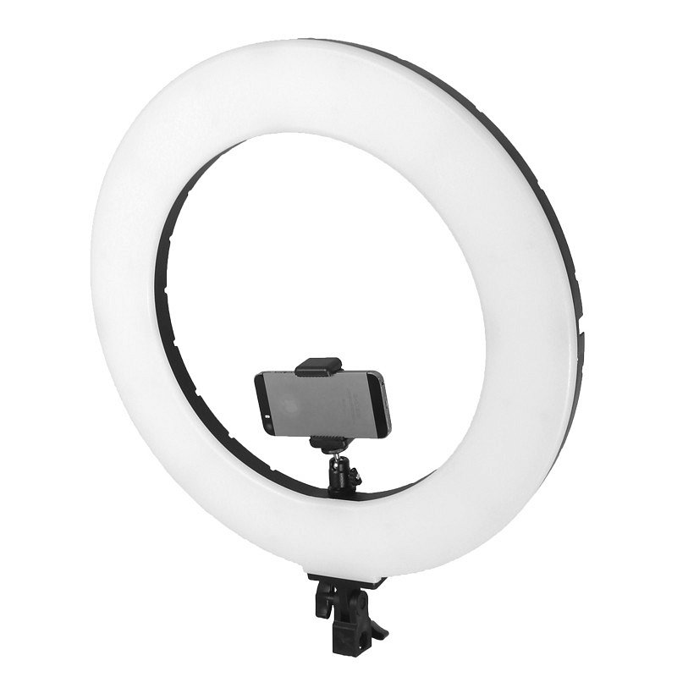
Lampa pierścieniowa led 60w to produkt, który może być użytkowany zarówno przez profesjonalistów jak i hobbystów. Ale do czego? Ten model lampy najczęściej wykorzystywany jest w obecnych czasach przez makijażystki, które chcą uwiecznić na zdjęciach swoje makijażowe prace. Dodatkowo lampa przyda się również dla tych, którzy prowadzą kanały na youtube czy innych social mediach. Lampa daje perfekcyjnie rozprowadza światło, dając równomierne oświetlenie twarzy niezbędne i przy zdjęciach portretowwych i przy nagrywaniu filmów. To także obowiązkowe wyposażenie salonów kosmetycznych i fryzjerskich.
Lampa pierścieniowa led 60w z oferty E - Trade
E - Trade to sklep online, który oferuje szeroki wybór asortymentu niezbędnego do wyposażenia studia fotograficznego. Akcesoria z katalogów E - Trade przydatne będą również dla fotografów plenerowych, nie tylko studyjnych. Lampa pierścieniowa led 60w to jeden z produktów dostępnych we wspomnianych sklepie online.

